

**相談のご案内**

ちょっと気になること、不安なこと…生活している中で　人はさまざまな悩みを抱えます。そんな時、気軽に相談でき一緒に考えてくれるところが必要です。

きぼう相談は、そんな願いから生まれた相談室です。

悩んだら、困ったらきぼう相談にお気軽にご相談下さい。



きぼう相談





**じっくり聞いて 一緒に考えます**

聞いてもらうことで気持ちが楽になることもあります。

きぼう相談は、長野市社協が委嘱した専任の相談員が

じっくり話しをお聞きします。そして相談者と一緒に

問題を整理し考えます。

**つなぎ ささえます**

問題を整理し専門相談が必要な時は、弁護士等の専門的相談や、社協内総合相談につないでいきます。また、他のサービスにつなぐ場合は、連絡・調整をしながらつなぎます。「話を聞いてもらえることで安心できる」そんな方には継続相談で支えていきます。

**どんな相談も うけとめます**

「ちょっと不安」「どこに相談したら」「相談するほどではないけれど…」悩みは人それぞれ。きぼう相談はどんな相談でもお受けします。悩んだら、困ったらお気軽にきぼう相談をご利用下さい。

もちろん秘密は厳守されます。

**社会福祉法人 長野市社会福祉協議会**



**相談は無料　秘密は厳守します**

心配ごとなどの一般的な相談　・・・予約不要

きぼう相談**(出張)**

相談日　毎週月曜日

　　　　　（祝日及びお盆･年末年始は休み）

時　間　**9:00～16:00**

場　所　長野市篠ノ井地区ボランティア

センター

**TEL**０２６－２９２－1151

※相談日のみ利用可能

※電話・面接相談とも予約不要

(面接の場合はなるべくご予約ください)

きぼう相談**(本部)**

相談日　毎週火・金曜日

　　　　　（祝日及び年末年始は休み）

時　間　**9:00～16:00**

場　所　長野市ふれあい福祉センター

　　　　　きぼう相談室（２階）

**TEL**０２６－２２６－８２００

※相談日のみ利用可能

※電話・面接相談とも予約不要

専門的な相談　・・・予約必要　面接のみ

**弁護士による**法律相談

相談日　毎月第３金曜日(祝日の場合は翌週)

時　間　**13:00～15:00**

　＊相談時間は一人約30分

　＊定員４名

場　所　長野市ふれあい福祉センター２階

　　　　　きぼう相談室

　　※同じ相談についてお一人1回限りです

　　※長野市在住または在勤の方が対象です

　　※事前に、きぼう相談にて相談内容をお聞きし

　　　整理します（面接・電話どちらも可）

　　※当月予約は定員になり次第終了し、以後は、

　　　翌月の予約とさせていただきます

TEL０２６－２２６－８２００

**きぼう相談（本部）の相談日に、あらかじめご相談・ご予約ください**

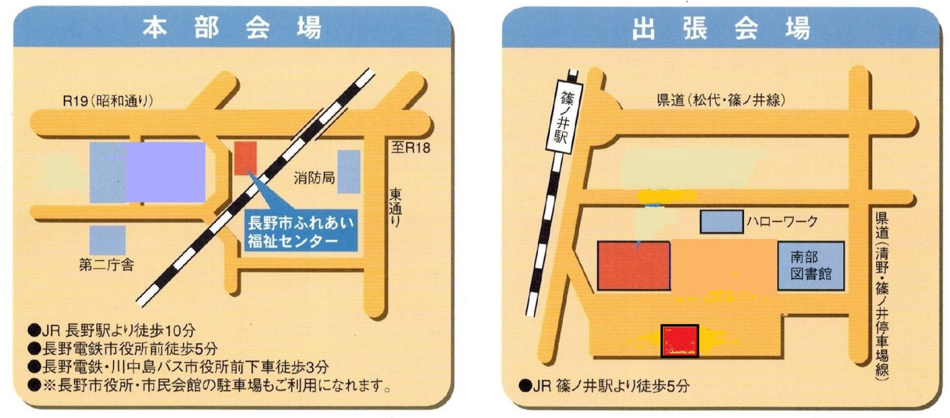

長野市役所第一庁舎

長野市芸術館

**篠ノ井総合**

**市民センター**

駐車場

長野市篠ノ井地区ﾎﾞﾗﾝﾃｨｱｾﾝﾀｰ

※長野市役所・芸術館の駐車場もご利用になれます

**長野市ふれあい福祉センター きぼう相談室　　　 長野市篠ノ井地区ボランティアセンター**

　　〒380-0813　長野市大字鶴賀緑町1714-5　　　　　〒388-8012　長野市篠ノ井二ツ柳2251

　　　　　　　　　　　 　　 　　℡026-219-6880　　　　　　　　　　　　　℡026-293-5507

篠ノ井地区ボランティアセンター

(作成 2025.10月)